Pressemitteilung der

Spectra GmbH & Co. KG

Ein IPC wie Kunden ihn sich wünschen
Spectra PowerBox 3294 – stark, flexibel, kompakt - für zahlreiche Anwendungen

Der industrielle Box-PC Spectra PowerBox 3294 kombiniert das Leistungsvermögen der 19‘‘-IPC-Klasse mit den Vorzügen des kompakten Formfaktors eines Box-PCs. Das modular gestaltete Design unterstützt eine breite Palette an Ausbau- und Erweiterungsoptionen. Der grundsätzlich mögliche lüfterlose Betrieb, sowie der kabellose Aufbau des Gerätes garantieren ein ausfallsicheres Arbeiten selbst bei heftigen mechanischen Einflüssen.

Die Architektur der Spectra PowerBox 3294, in der die 4. Generation der Intel® Core™ i7 Prozessoren (Haswell) zum Einsatz kommen, bietet ein Höchstmaß an Flexibilität in der individuellen Konfektionierung. Das nur 227 x 126 x 261 mm große Gehäuse bietet Platz für ein optionales Einschubmodul, das zwei PCI/PCIe-Steckkarten aufnehmen kann. Über eine Mini-PCIe-Karte auf der Oberseite der Hauptplatine lässt sich ein WiFI/3G/GPS-Betrieb realisieren. Zusätzlich erhöhen zwei weitere Mini-PCIe-Steckplätze die potenzielle Zahl der Schnittstellen / Feldbusse. Der Arbeitsspeicher lässt sich auf 32 GB ausbauen. Es besteht außerdem die Option, zwei 2,5“ Schächte mit HDD/SDD-Laufwerken zu bestücken. Neben der flexiblen Konfektion vereinfacht eine sehr gute Zugänglichkeit die Wartbarkeit einzelner Komponenten. Dazu zählt, dass die CMOS-Batterie ohne Öffnen des Gehäuses bequem von außen über eine Service-Blende austauschbar ist.

Die umfangreichen Erweiterungsoptionen machen die Spectra PowerBox 3294 zur echten Alternative zum 19“-IPC. Mit Hilfe der Mini-PCIe-Karten lässt sich beispielsweise die Zahl der verfügbaren USB-Anschlüsse ohne großen Aufwand von acht auf bis zu 20 ausbauen. Zusätzlich zum möglichen internen Lüfter, kann am Gehäuse ein externer Lüfter angeschlossen werden. Eine „Wohlfühl“-LED zeigt jederzeit an, ob die Innentemperatur des Systems sich noch im zulässigen Betriebsbereich bewegt. Es werden bis zu sechs LAN-Anschlüsse (10/100/1000 GbE) unterstützt. Optional ist die Ausstattung mit vier PoE-Ports (Power over Ethernet) möglich. Bis zu sechs COM-Ports (5/12V) sowie jeweils 4 galvanisch getrennte E/As stehen ebenso zur Wahl. Der Eingangsspannungsbereich umfasst 9 bis 48 VDC.

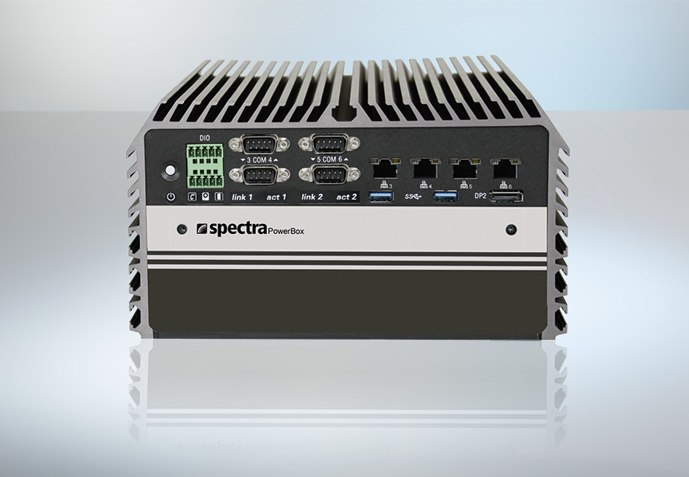
Wörter: 300
Zeichen: 2244 (mit Leerzeichen)

Bild: Spectra_PowerBox3294.jpg

Ansprechpartner PR:
Jacqueline Nedialkov
jn@spectra.de
Tel.: +49 (0) 71 21/143 21-32

Vertrieb:
Tel.: +49 (0) 71 21/143 21-0
eMail: vertrieb@spectra.de

Spectra GmbH & Co. KG
Mahdenstr. 3
D-72768 Reutlingen
Tel.: +49 (0) 71 21-143 21-0
Fax: +49 (0) 71 21-143 21-90
spectra@spectra.de
www.spectra.de

